**Cuba mischt sich ein bei Klimafragen – EcoMujer lädt Dr. Leydis Iglesias Triana ab Mitte September 2023 ein**

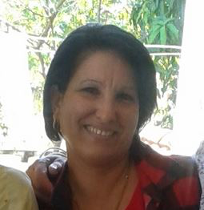

Die Austausch- und Begegnungsreise mit der cubanischen EcoMujer Freundin Leydis Iglesias Triana, Dozentin für Geographie an der Universität „Hermanos Saiz Montes de Oca“ (Pinar del Rio)  steht unter dem Motto „Die Klimakatastrophe – Antworten auf cubanisch! Kann es sozialistische Lösungen für ein kapitalistisches Problem geben?“

Sie ist geplant für Mitte September bis Anfang Okober mit Veranstaltungen und Aktivitäten in Düsseldorf, Rotenburg, Hamburg, Berlin und München.  Es wird Begegnungen mit Frauen-, Umwelt- und Cubagruppen geben und Leydis wird die Möglichkeit haben Projekte und Einrichtungen zu besuchen. Wir freuen uns auf einen spannenden Austausch. Genauere Infos zur Reise und zum Programm folgen hier. Rückfragen unter [info@eccomujer.org](javascript:;)